Iedereen kan iets doen om geweld tegen vrouwen te stoppen.
STOP GEWELD
- Veilig Thuis – 0800-2000 of chat via veiligthuis.nl (anoniem advies en hulp bij huiselijk geweld en kindermishandeling)


- Centrum Seksueel Geweld – 0800-0188 (hulp na seksueel geweld: medische zorg, emotionele steun, forensisch onderzoek)

- Slachtofferhulp Nederland – 0900-0101 (praktische en emotionele ondersteuning)

In noodgevallen, bel altijd 112
Intimidatie of geweld door een (ex)partner, een familielid, een bekende, een collega, een date, een klasgenoot, een docent,
of door wie dan ook is onacceptabel, altijd.

De wereldwijde campagne tegen geweld tegen vrouwen en meisjes

Orange the World
Programma in .....

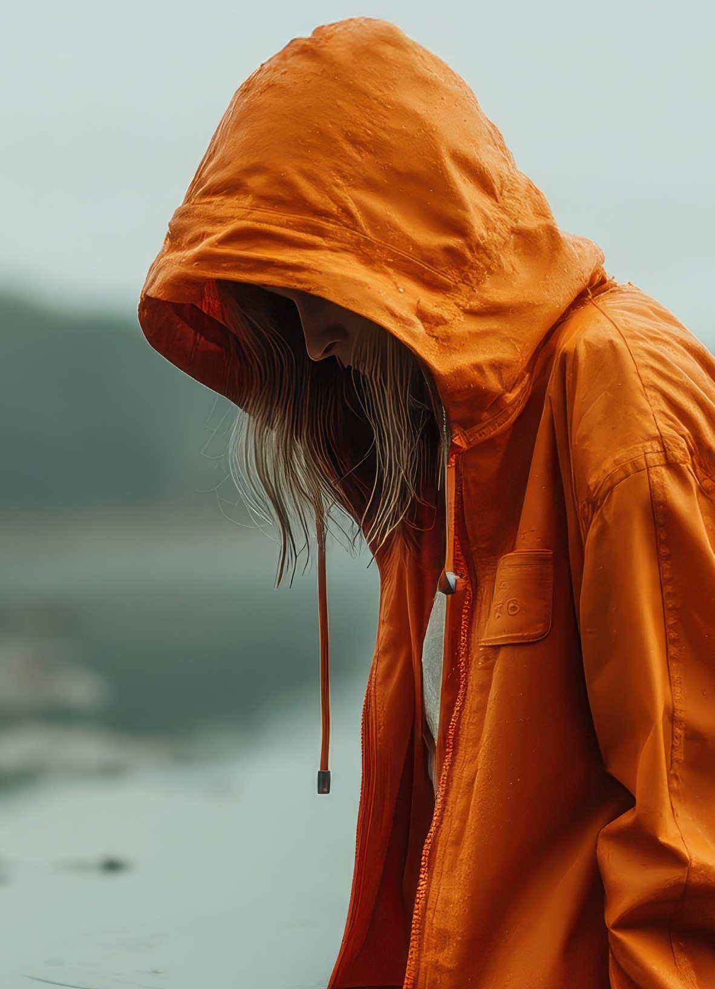
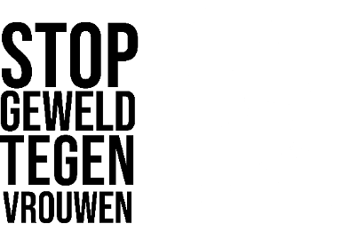
Meer informatie over seksueel grensoverschrijdend gedrag
en seksueel geweld vind je op:
www.orangetheworld.nl

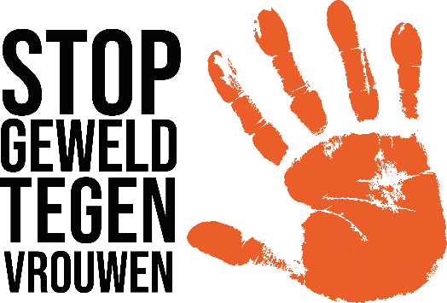
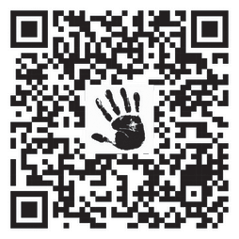
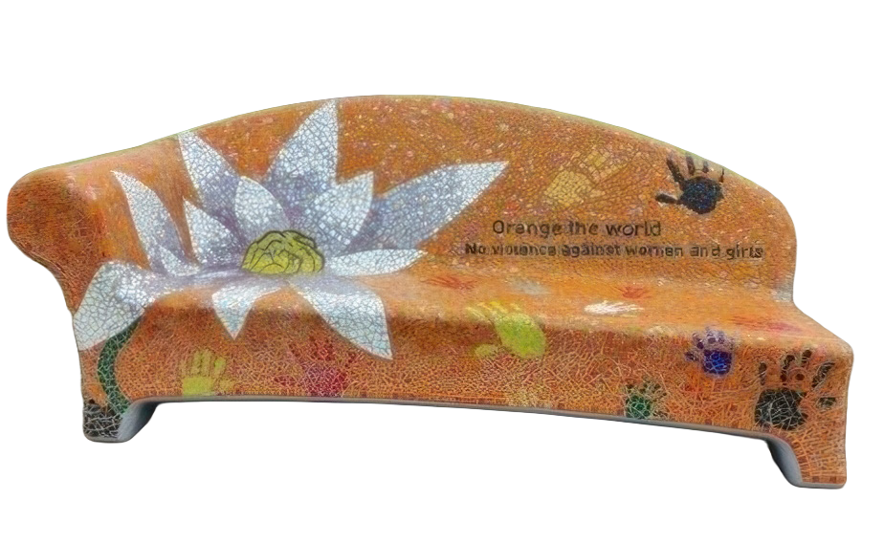
Deze campagne wordt mede mogelijk gemaakt door:

1 op de 3 vrouwen maakt geweld mee in haar leven

Extra logo’s of dit blokje weghalen
soroptimist.nl



Programma

Zondag 25 november .....
Lorem ipsum dolor sit amet, consectetur adipisci elit, sed eiusmod tempor incidunt ut labore et dolore magna aliqua. Ut enim ad minim veniam, quis nostrum exercitation em ullam corporis suscipit laboriosam, nisi ut aliquid ex ea commodi consequatur. Quis aute iure reprehenderit in voluptate velit esse cillum dolore eu fugiat nulla pariatur. Excepteur sint obcaecat cupiditat non proident, sunt in culpa qui officia deserunt mollit anim id est laborum
- Lorem ipsum dolor sit amet
- Ut enim ad minim veniam
- Quis aute iure reprehenderit
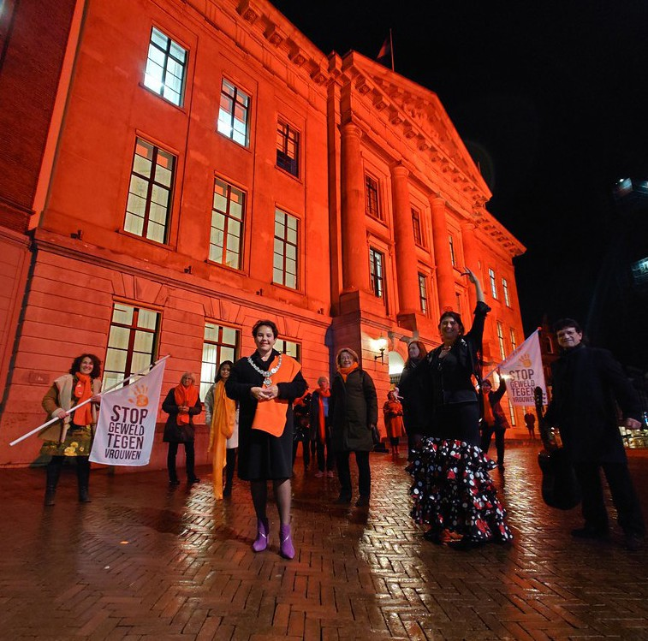

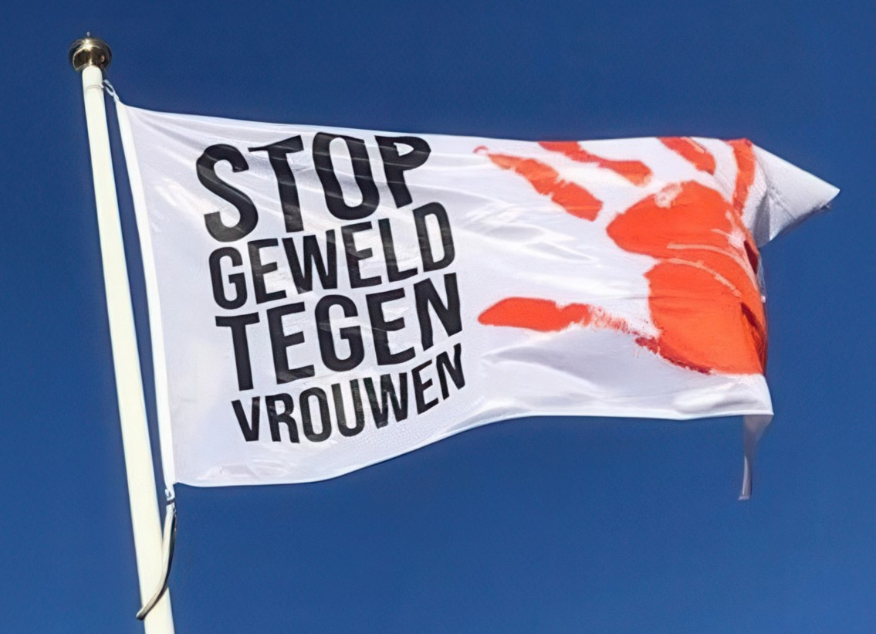
.....
Lorem ipsum dolor sit amet, consectetur adipisci elit, sed eiusmod tempor incidunt ut labore et
- Lorem ipsum dolor sit amet
- Ut enim ad minim veniam
- Quis aute iure reprehenderit

.....
Lorem ipsum dolor sit amet, consectetur adipisci elit, sed eiusmod tempor incidunt ut labore et
- Lorem ipsum dolor sit amet
- Ut enim ad minim veniam
- Quis aute iure reprehenderit

Andere activiteiten
- Lorem ipsum dolor sit amet
- Ut enim ad minim veniam
- Quis aute iure reprehenderit
Orange the World
Orange the World is de wereldwijde campagne van UN Women tegen geweld tegen vrouwen en meisjes. De campagne vindt ieder jaar plaats van 25 november, de Internationale Dag tegen Geweld tegen Vrouwen, tot 10 december,
de Internationale Mensenrechtendag. De dagen daartussen zijn de 16 Dagen van actie.
Soroptimistclub organiseert deze
campagne samen met de gemeente .....

Medestanders van de campagne zijn:
- Lorem ipsum dolor
- Ut enim ad minim
- Quis aute iure
- Excepteur sint obcaecat
- Lorem ipsum dolor
- Ut enim ad minim
- Quis aute iure
- Excepteur sint obcaecat

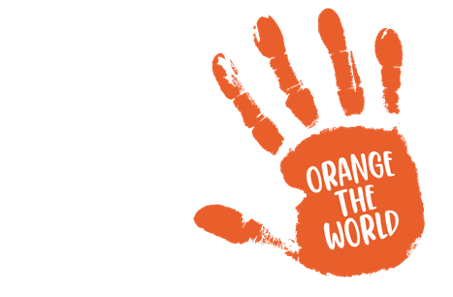
- Lorem ipsum dolor

